**PREMIERE for LGs** **nye smartklokke g watch r under ifa 2014**

*– LGs nye Android Wear-baserte LG G Watch R er den første smartklokken med rund   
P-OLED-skjerm.*

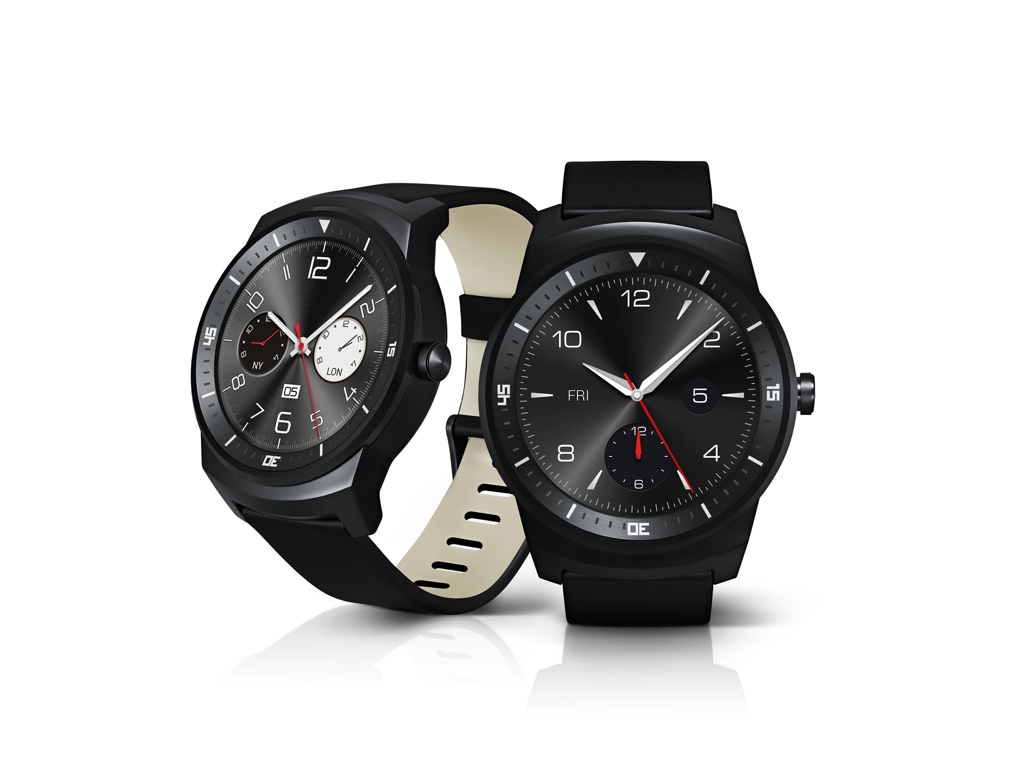

**IFA 2014, Berlin, 4 september, 2014 -** LG utvider sitt sortiment av såkalte ”wearables”. I juni ble det første produktet lansert, den Android Wear-baserte smartklokken LG G Watch, og under IFA 2014 i Berlin vises den nye modellen G Watch R frem for første gang. G Watch R kommer til å være verdens første smartklokke med en helt rund P-OLED-skjerm (Plastic OLED) hvor hele skjermoverflaten benyttes.

Det første som fanger interessen med G Watch R er den runde P-OLED-bildeskjermen på 1,3 tommer, som viser bilder med fantastisk fargegjengivning fra alle vinkler – til og med under veldig lyse forhold. Enheten har en kraftfull 1,2GHz Snapdragon 400-prosessor, 4 GB lagringplass, 512 MB arbeidsminne samt ett bærekraftig batteri på 410 mAh. Den Android Wear-baserte G Watch R kan uten problem kjøre alle kompatible apper fra Google Play Store. Enheten er i tillegg IP67-klassifisert, noe som innebærer at den tåler å være en meter under vann i 30 minutter.

Gjennom funksjonene i Android Wear leverer G Watch R rett informasjon til rett tid, direkte på hånden. Klokken viser deg for eksempel tapte anrop, tekstmeldinger og notifikasjoner fra sosiale medier, og gir deg en påminnelse om kommende møter eller arrangementer. Du kan til og med se den siste værprognosen med hjelp fra G Watch R. Med klokkens innebygde PPG-sensor (fotopletysmografi) i kombinasjon med LGs trenings- og helseapplikasjoner kan du dessuten bruke G Watch R for å måle pulsen din.

**Pris og tilgjengelighet**

LG G Watch R blir lansert i utvalgte markeder i løpet av fjerde kvartal 2014. Informasjon vedrørende det nordiske markedet kommer på et senere tidspunkt. Du kan se G Wath R med egne øyne under IFA-messen i Berlin i tidsrommet 5. til 10. september. Besøk LGs stand i hall 11.2.

**Høyoppløselige bilder**

For høyoppløselige bilder, besøk [LGs bildearkiv](http://www.lgmediabank.com/no) og skriv ”gwatchr” i søkeruten til venstre.

**Tekniske spesifikasjoner:**

* Prosessor: 1.2GHz Qualcomm® Snapdragon™ 400
* Bildeskjerm: 1.3 tommer P-OLED (320 x 320)
* Minne: 4GB eMMC ROM / 512MB RAM
* Batteri: 410mAh
* Operativsystem: Android Wear™ (kompatibel med mobiler basert på Android 4.3 eller senere)
* Sensorer: 9 aksler (gyro/accelerometer/kompass), barometer, PPG
* Farge: svart
* Annet: Støv- og vanntett (IP67)

**Om LG Electronics**LG Electronics, Inc. (KSE: 066570.KS) er en av verdens største leverandører, og en innovatør innenfor hjemmeelektronikk, hvitevarer og mobil kommunikasjon med over 87 000 ansatte fordelt på 113 kontor verden rundt. LG oppnådde en global omsetning på USD 53,10 milliarder for 2013. LG består av fem forretningsområder - Home Entertainment, Mobile Communications, Home Appliance, Air Conditioning & Energy Solution og Vehicle Components – og er en av verdens største produsenter av flat-tv, audio- og videoprodukter, mobiltelefoner, klimaanlegg, vaskemaskiner og kjøleskap. Siden oktober 1999 har LG Electronics også vært representert i Norden. Den nordiske omsetningen hadde en oppgang i 2013 til nær 2 milliarder NOK. For mer informasjon besøk [www.lg.com](http://www.lg.com).

**Om LG Electronics Mobile Communications**LG Electronics Mobile Communications Company er et globalt ledende selskap innenfor mobil kommunikasjon. Gjennom sin fremstående teknologi og innovative design utvikler LG produkter som skaper en bedre livsstil for konsumenter verden over via en komplett smarttelefon-opplevelse. Som et ledende selskap innen 4G Long Term Evolution (LTE) fortsetter LG sitt engasjement for å skape banebrytende LTE-teknikk og møte konsumentenes behov gjennom differensierte LTE-produkter av høyeste kvalitet, som baseres på selskapets besittelse av LTE-patent og tekniske kunnskap.

*For mer informasjon, vennligst kontakt:*

Hanna Glaas Susanne Persson

PR Manager Product Specialist MC

LG Electronics Nordic AB LG Electronics Nordic AB

Box 83, 164 94 Kista Box 83, 164 94 Kista

Mobil: +46 (0)73 316 17 69 Mobil: +46 (0)70 969 46 06

E-post: [hanna.glaas@lge.com](mailto:hanna.glaas@lge.com) E-post: [susanne.persson@lge.com](mailto:susanne.persson@lge.com)